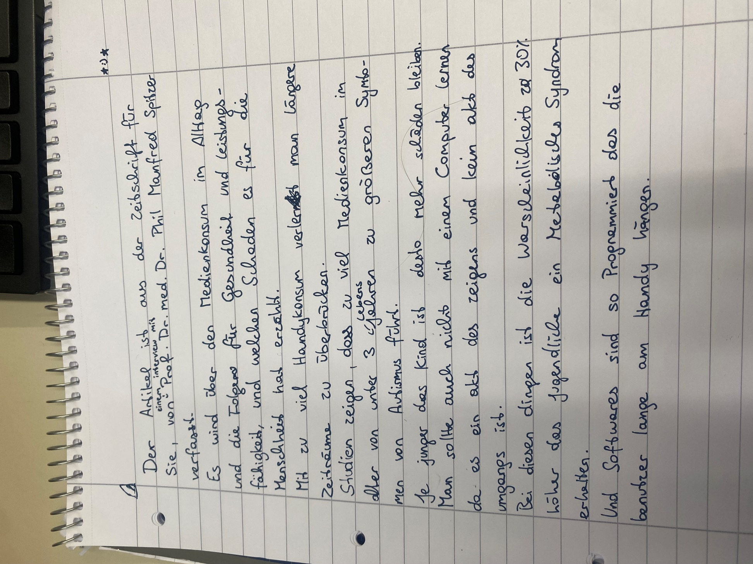

**Zusammenfassung:**

Es wird über den Medienkonsum im Alltag und die Folgen für Gesundheit und Leistungsfähigkeit, und welchen Schaden es für die Menschheit hat erzählt.

Mit zu viel Handykonsum verlernt man Längere Zeiträume zu überbrücken.

Studien zeigen, dass zu viel Medienkonsum im Alter von unter 3 Lebensjahren zu größeren Symptomen von Autismus führt.

Je junger das Kind ist desto Mehr Schäden bleiben.

Man sollte auch nicht mit einem Computer lernen da es ein Akt des Zeigens und kein Akt des

Umganges ist.

Bei diesen Dingen ist die Wahrscheinlichkeit um 30% höher des jugendliche ein Metabolisches Syndrom erhalten.

Und Softwares sind so Programmiert das die Benutzer lange am Handy hängen.

**Korrigierte Zusammenfassung:**

Es wird über den Medienkonsum im Alltag und die Folgen für Gesundheit und Leistungsfähigkeit sowie über die Schäden, die er für die Menschheit verursacht, berichtet.

Durch zu viel Handykonsum verlernt man, längere Zeiträume zu überbrücken. Studien zeigen, dass übermäßiger Medienkonsum im Alter von unter drei Jahren zu stärkeren Symptomen von Autismus führen kann. Je jünger das Kind ist, desto mehr Schäden können bleiben.

Man sollte auch nicht mit einem Computer lernen, da es sich um einen Akt des Zeigens und nicht um einen Akt des Umgangs handelt.

In diesen Fällen ist die Wahrscheinlichkeit um 30 % höher, dass Jugendliche ein metabolisches Syndrom entwickeln.

**Fehleranalyse:**

Syntax und Satzstruktur:

„Es wird über den Medienkonsum im Alltag und die Folgen für Gesundheit und Leistungsfähigkeit, und welchen Schaden es für die Menschheit hat erzählt.“

Fehler: Der Satz ist ungrammatisch und unklar. Das „und“ vor „welchen Schaden“ ist falsch, und der Satz sollte besser strukturiert werden.

Verbesserung: „Es wird über den Medienkonsum im Alltag sowie über die Folgen für Gesundheit und Leistungsfähigkeit und die Schäden, die er für die Menschheit verursacht, berichtet.“

Rechtschreibung und Groß- und Kleinschreibung:

„Längere“ sollte „längere“ sein, da es kein Satzanfang ist.

„Je junger das Kind ist desto Mehr Schäden bleiben.“

„junger“ sollte „jünger“ sein, und „Mehr“ sollte klein geschrieben werden.

Verbesserung: „Je jünger das Kind ist, desto mehr Schäden können bleiben.“

Kommasetzung:

Fehlende Kommas, z.B. in „Je junger das Kind ist desto Mehr Schäden bleiben.“ sollte nach „ist“ ein Komma stehen.

Verbesserung: „Je jünger das Kind ist, desto mehr Schäden können bleiben.“

Wortwahl und Präzision:

„Man sollte auch nicht mit einem Computer lernen da es ein Akt des Zeigens und kein Akt des Umgangs ist.“

Fehlende Kommata und ungenaue Ausdrucksweise. Es wäre präziser, „da“ durch ein Komma abzutrennen.

Verbesserung: „Man sollte auch nicht mit einem Computer lernen, da es sich um einen Akt des Zeigens und nicht um einen Akt des Umgangs handelt.“

Fachbegriffe und Klarheit:

„Bei diesen Dingen ist die Wahrscheinlichkeit um 30% höher des jugendliche ein Metabolisches Syndrom erhalten.“

Der Ausdruck „des jugendliche“ ist ungrammatisch. Korrekt wäre „dass Jugendliche ein metabolisches Syndrom entwickeln“.

Verbesserung: „In diesen Fällen ist die Wahrscheinlichkeit um 30 % höher, dass Jugendliche ein metabolisches Syndrom entwickeln.“

**Aufgaben:**

. Satzstrukturübung

*Ziel: Verbesserung der Satzstruktur und Klarheit.*

Übung: Schreibe einen längeren Satz (z. B. über ein alltägliches Thema) und teile ihn dann in kürzere, klarere Sätze auf. Vergleiche die beiden Versionen und achte darauf, wie die Klarheit zunimmt.

- Ich gehe heute ins Kino.

Ich gehe mit meinen Freunden.

Wir wollen einen neuen Film sehen.

Der Film ist gerade herausgekommen

*2. Rechtschreib- und Grammatikübung*

Ziel: Sicherstellung der korrekten Rechtschreibung und Grammatik.

Übung: Erstelle eine Liste mit häufigen Rechtschreibfehlern, die du machst, und übe, diese Wörter in Sätzen zu verwenden. Verwende auch Online-Tools zur Rechtschreibprüfung, um Fehler zu identifizieren.

- viele vs. viele

*3. Kommasetzungsübung*

Ziel: Verbesserung der Kommasetzung.

Übung: Nimm einen kurzen Text und setze die fehlenden Kommas ein. Wenn du unsicher bist, überprüfe die Regeln zur Kommasetzung (z. B. bei Aufzählungen, Nebensätzen).

- Ich mag Äpfel, Birnen und Trauben, weil sie gesund sind.

*4. Textüberarbeitung*

Ziel: Verbesserung der Ausdrucksweise und Prägnanz.

Übung: Nimm einen deiner alten Texte und überarbeite ihn. Suche nach Stellen, die kürzer oder klarer gefasst werden können. Streiche überflüssige Wörter und Formulierungen.

- Regelmäßiger Sport ist wichtig für die Gesundheit.

*5. Zusammenfassungsübung*

Ziel: Fähigkeit zur Erstellung prägnanter Zusammenfassungen.

Übung: Lies einen kurzen Artikel oder einen Text und schreibe eine Zusammenfassung in 3-4 Sätzen. Achte darauf, nur die Hauptideen zu erfassen und unwichtige Details wegzulassen.

- Die Erderwärmung verursacht das Schmelzen von Gletschern und steigende Meeresspiegel, wodurch viele Tierarten gefährdet sind.

*6. Wortschatzübung*

Ziel: Erweiterung des Wortschatzes und Verbesserung der Wortwahl.

Übung: Suche Synonyme für gebräuchliche Wörter, die du oft verwendest, und schreibe Sätze mit diesen Synonymen. Experimentiere mit verschiedenen Ausdrucksweisen.

- gut- ausgezeichnet